Documentación del Proyecto
Asistente RAG — TechCorp
Unidad 5 — RAG y Bases Vectoriales | Opción B: LangChain (Python)

Autor: Alberto Coca García

1. Arquitectura del Sistema
El sistema implementa el pipeline RAG completo en dos fases independientes:

Fase de Ingesta (offline)
Entrada: Documentos .txt de la carpeta documentos/
Paso 1: DirectoryLoader + TextLoader (encoding UTF-8)
Paso 2: RecursiveCharacterTextSplitter → chunk_size=300, overlap=30 chars
Paso 3: OpenAIEmbeddings (text-embedding-ada-002) → vectores de 1536 dims
Salida: FAISS.save_local(‘./faiss_db’) — 25 vectores almacenados

Fase de Consulta (online)
Entrada: Pregunta del usuario (texto libre)
Paso 1: Embedding de la consulta con text-embedding-ada-002
Paso 2: Búsqueda por similitud coseno en FAISS → top k=3 chunks
Paso 3: Formateo del contexto con fuente de cada chunk
Paso 4: ChatPromptTemplate + GPT-4o-mini (temperature=0.3)
Salida: Respuesta contextualizada con cita de fuente

2. Decisiones Técnicas
- Opción elegida: Opción B — LangChain (Python). Permite control total del código, depuración detallada y comprensión profunda del pipeline RAG.
- Base vectorial: FAISS (en lugar de ChromaDB). ChromaDB 1.x usa bindings Rust bloqueados por Windows Application Control. FAISS tiene binarios precompilados y funciona sin restricciones.
- Tamaño de chunk: 300 caracteres con overlap de 30. Chunks pequeños favorecen la precisión en la recuperación. El overlap del 10% evita pérdida de contexto en los límites.
- Documentos recuperados (k=3): Proporciona contexto suficiente sin saturar el prompt del LLM.
- Modelo: GPT-4o-mini con temperature=0.3. Temperatura baja favorece respuestas deterministas y fieles al contexto recuperado.

3. Resultados de las Pruebas
Consulta 1: ¿Cuántos días de vacaciones tengo al año?
Respuesta: Cada empleado dispone de 23 días laborables de vacaciones al año. (Fuente: politicas_rrhh.txt)
Evaluación: CORRECTA. Dato específico recuperado con precisión. El retriever obtuvo el chunk exacto de la sección “2. VACACIONES Y PERMISOS”.
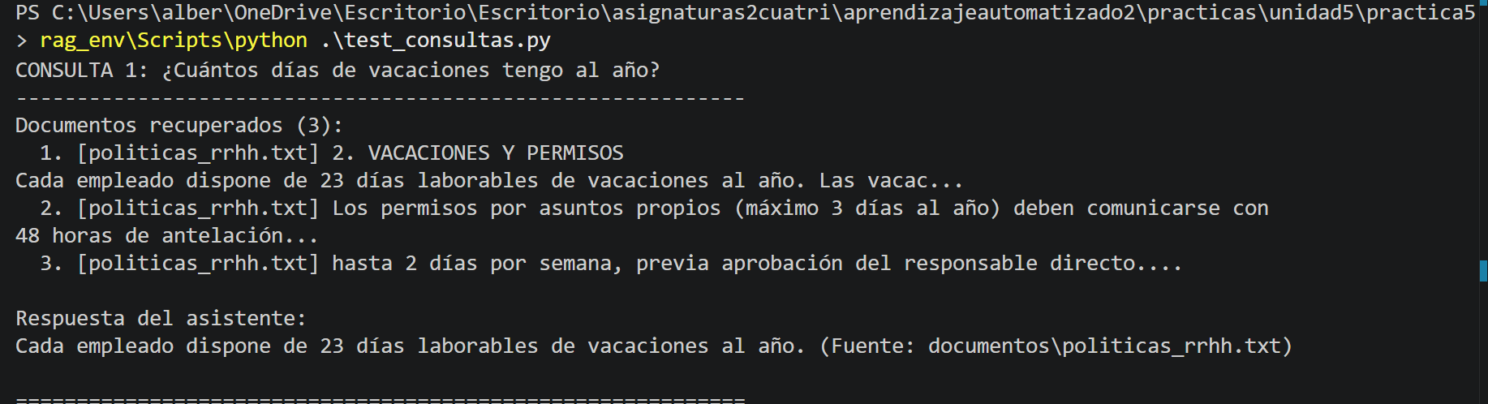

Consulta 2: ¿Cuál es el procedimiento para reportar una incidencia técnica?
Respuesta: Para reportar una incidencia se deben seguir 5 pasos: a) portal soporte.techcorp.internal, b) seleccionar categoría, c) describir el problema, d) adjuntar capturas, e) indicar urgencia. El sistema asigna ticket y técnico automáticamente. (Fuente: procedimiento_soporte.txt)
Evaluación: CORRECTA y COMPLETA. Respuesta con pasos secuenciales bien estructurados. Cita la fuente correctamente.
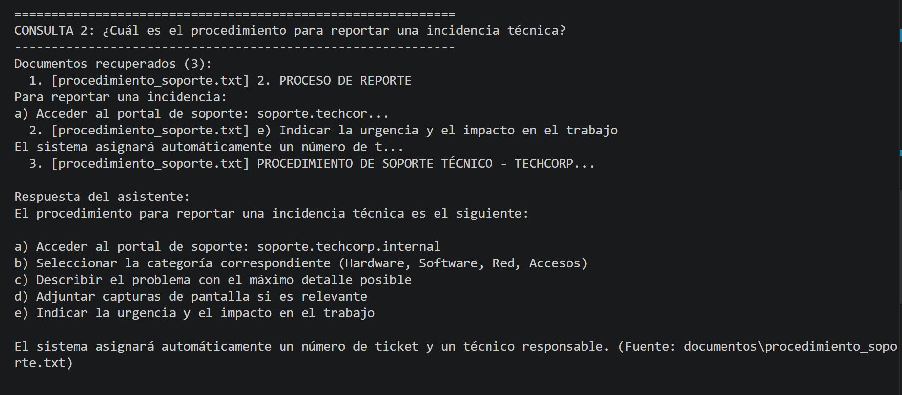

Consulta 3: ¿Puedo trabajar desde casa todos los días de la semana?
Respuesta: No. La política de teletrabajo permite hasta 2 días semanales de trabajo remoto. (Fuente: politicas_rrhh.txt)
Evaluación: CORRECTA. El sistema interpreta el matiz: la pregunta asume que sí se puede, pero el sistema desmiente con el dato correcto (máximo 2 días).
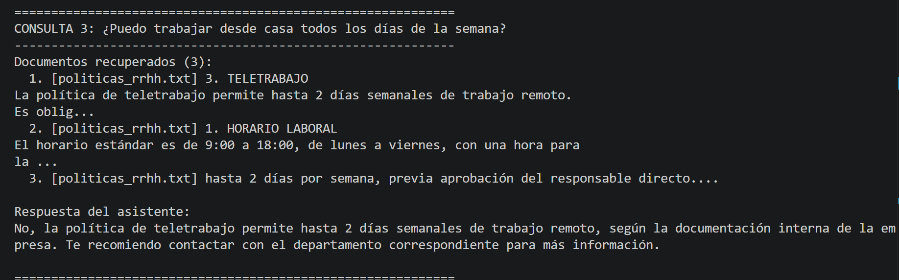

Consulta 4: ¿Cuál es el menú del comedor de la empresa?
Respuesta: “No dispongo de información sobre ese tema en la documentación de la empresa. Te recomiendo contactar con el departamento correspondiente.”
Evaluación: CORRECTA (caso negativo). El sistema no inventa información cuando la pregunta no tiene respuesta en los documentos indexados.

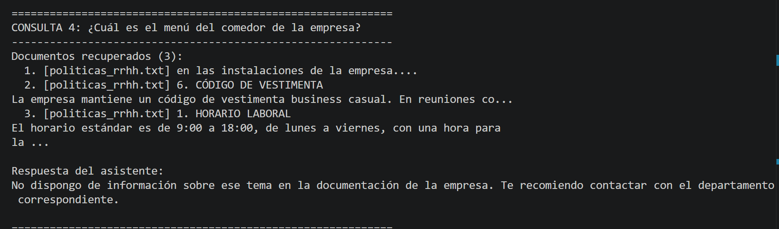
Consulta 5: ¿Cada cuánto tiempo debo cambiar mi contraseña?
Respuesta: Debes cambiar tu contraseña cada 90 días. (Fuente: procedimiento_soporte.txt)
Evaluación: CORRECTA. Dato específico de un documento diferente, lo que demuestra que el retriever busca semánticamente en toda la base vectorial.
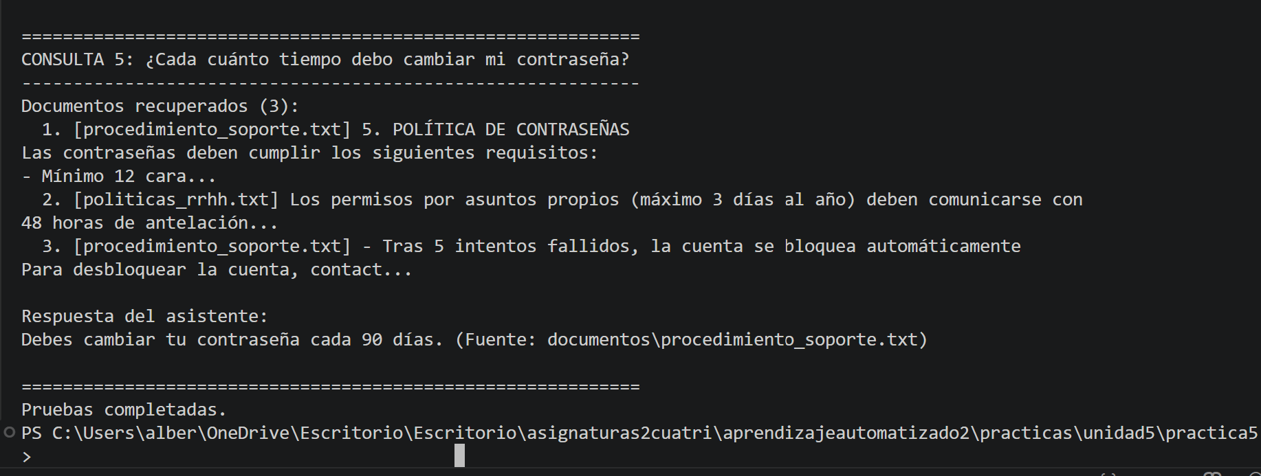

4. Mejoras Propuestas
1. Historial de conversación persistente: Implementar ConversationBufferMemory para que el asistente recuerde el contexto de la sesión. Actualmente cada pregunta se procesa de forma independiente.
2. Re-ranking de documentos recuperados: Añadir un paso de re-ranking (CrossEncoder) tras la recuperación vectorial para mejorar la relevancia de los chunks seleccionados antes de enviarlos al LLM.
3. Soporte para más tipos de documentos: Ampliar la ingesta para soportar PDFs, archivos Word y páginas web internas mediante los loaders de LangChain (PyPDFLoader, Docx2txtLoader, WebBaseLoader).
4. Evaluación automática de calidad (RAGAs): Integrar el framework RAGAs para medir faithfulness, answer relevancy y context precision de forma automatizada tras cada actualización del sistema.
5. Actualización incremental de la base vectorial: Implementar detección de cambios en documentos para actualizar solo los chunks modificados, sin reindexar toda la colección.

Resumen de Pruebas
Nº | Pregunta | Resultado | Evaluación
1 | ¿Cuántos días de vacaciones tengo al año? | 23 días laborables | CORRECTA
2 | ¿Cuál es el procedimiento para reportar una incidencia técnica? | 5 pasos en portal de soporte | CORRECTA y COMPLETA
3 | ¿Puedo trabajar desde casa todos los días de la semana? | No, máximo 2 días/semana | CORRECTA
4 | ¿Cuál es el menú del comedor de la empresa? | Sin información en docs | CORRECTA (caso negativo)
5 | ¿Cada cuánto tiempo debo cambiar mi contraseña? | Cada 90 días | CORRECTA

